
Disciplina: Arquitetura e Manutenção de Computadores
Professor: Luís Ilderlandio Da Silva Oliveira
Nome do aluno: Daniele Araújo Viera
Número de chamada: 7

Realizar uma pesquisa na internet sobre os tipos de barramentos e interfaces listados abaixo e escrever a finalidade, versões.
velocidades, além de ao menos uma foto de cada interface.
Não coloque muito texto, resuma o máximo possível.
Faça em um editor de texto ou programa de apresentação de Slide e converta em PDF e anexe no Google Classroom.
Lista de Interfaces para serem pesquisadas:
1. VGA
2. SVGA
3. HDMI e versões(Somente as atuais)
4. DisplayPort
5. DVI
6. USB e versões (Somente as atuais)
7. USB-C
8. FireWire
9. Thunderbolt
10. Pesquisar resoluções de Monitores (HD, Full-HD e 4K)

- Video Graphics Array (VGA)
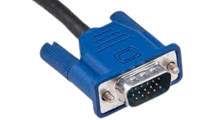
Cabos VGA vêm de um padrão mais antigo de tecnologia. Uma conexão VGA é um método de conexão analógico. É muito afetado pela qualidade do cabo, interferência externa (até liquidificador), e sinal de saída.

- SVGA

